尊敬语的三种形式及用法区分
我们都知道尊敬语有三种形式：
1、与被动语态一样的形式，如行かれる、食べられる等；
2、お＋动词连用形+になります；
3、如下图所示的特殊形式敬语，如いる、行く、来る的尊敬语都是いらっしゃる。
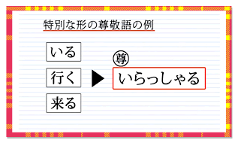
这三种形式在表达尊敬的程度上是有所不同的，如下图所示，第1种形式（被动形式）是最低一级的尊敬语，而第3种形式（特殊形式）则是最高一级的尊敬语。
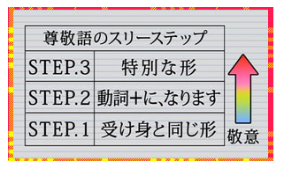
举一个描述公司不同职位的人吃饭的例子，同样都是讲吃饭，不过对于不同职位等级的人就会有不同的说法：
社長がご飯を召し上がります。（召し上がる是食べる的特殊形式敬语）
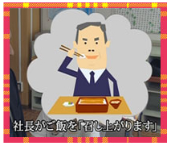
部長がご飯をお食べになります。（お＋动词连用形+になります形式）
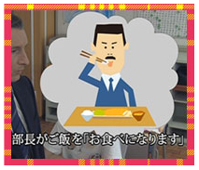
課長がご飯を食べられます。（被动形式表尊敬）
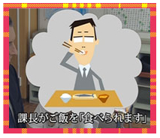
下一页：お＋动词连用形+になります复习

お＋动词连用形+になります复习
构成：お（ご）＋动词连用形+になります。
お一般用在训读的动词前面，如：食べる、書く。而ご则用在音读的动词前面，如：参照する。
例如：
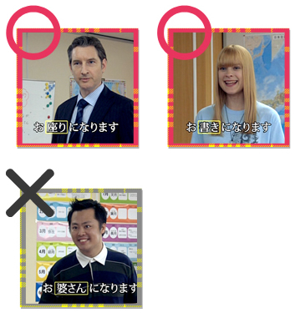
这个语法需要注意的是：一定是お＋动词连用形+になります。像上面图片中的例子，名词的前面加お后面加になります，也并不构成敬语噢。

